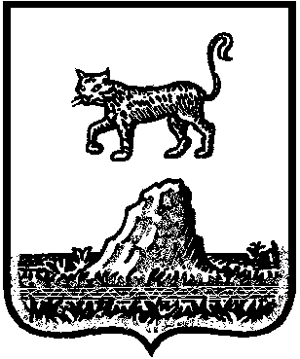

Р о с с и й с к а я Ф е д е р а ц и я

Новгородская область Холмский район
СОВЕТ ДЕПУТАТОВ КРАСНОБОРСКОГО СЕЛЬСКОГО ПОСЕЛЕНИЯ

Р Е Ш Е Н И Е
от 28.09.2020 | № 5
д. Красный Бор
О регистрации депутатской фракции Всероссийской политичекой партии «Единая Россия» в Совете депутатов Красноборского сельского поселения

Совет депутатов Красноборского сельского поселения
РЕШИЛ:
1.Зарегистрировать в составе Совета депутатов Красноборского сельского поселения депутатскую фракцию Всероссийской политической партии «Единая Россия» в составе:
Руководитель фракции Дмитриева Марина Игоревна
Баронова Надежда Александровна
Никитин Александр Иванович
Тимофеев Виктор Михайлович
Филиппов Николай Иванович
Щедрова Вера Александровна

2. Опубликовать настоящее решение в бюллетене «Красноборский официальный вестник» и разместить на официальном сайте Администрации Красноборского сельского поселения в информационно телекоммуникационной сети «Интернет» по адресу www. kbadm.ru.

Председатель Е.И.Чиркова
Совета депутатов Красноборского
сельского поселения

